Федеральное государственное автономное образовательное учреждение
высшего образования
«Пермский национальный исследовательский политехнический университет»
Березниковский филиал

приглашает принять участие в

XII Всероссийской конференции
"Молодежная наука в развитии регионов"
27 апреля 2022 г.

К участию в конференции приглашаются студенты, аспиранты, преподаватели, сотрудники вузов и научных организаций, учащиеся общеобразовательных школ и средних профессиональных учебных заведений.

Направления работы конференции:
- Информатизация в управлении техническими системами, технологическими процессами.
- Автоматизация технологических процессов.
- Аппаратурное оформление технологических процессов.
- Актуальные проблемы химической технологии и охраны окружающей среды.
- Горное дело.
- Историко-культурные и социально-экономические перспективы развития регионов.

Материалы конференции войдут в сборник «Молодежная наука в развитии регионов», который размещен в базе Научной электронной библиотеки eLIBRARY.

Участие в конференции (с рассылкой электронного сборника материалов конференции) бесплатное.

Авторам для публикации и своевременной подготовки сборника материалов конференции необходимо направить отв. секретарю конференции на e-mail: sekretarnauka@bf.pstu.ru

в срок до 15 марта 2022 г. следующие файлы:

1. Материалы для публикации.
2. Заявку на участие на каждого автора (см. регистрационную форму).

Убедитесь, что Ваша почта получена! Подтверждение приходит на электронный адрес, с которого осуществлялась отсылка материалов, в течение 5 рабочих дней.

Требования к оформлению материалов

Содержание. В тексте доклада необходимо сформулировать проблему, отразить объект и предмет исследования, достигнутый уровень исследования, новизну результатов, область их применения.
Оформление текста:
- Текст должен быть тщательно отредактирован. Объем не более 5 страниц.
- Поля по 2 см (все). Основной текст – 12 pt. Интервал одинарный. Отступ от нового абзаца – 1,25 см.
- Страницы не нумеруются.
- Текст должен быть снабжен индексом УДК (ББК) в левом верхнем углу.
- Затем через пустую строку указываются авторы доклада (по центру), курсив, полужирный, инициалы впереди.
- Затем без интервала название доклада (по центру), буквы – все прописные, выделить (полужирный), 14 pt, точка в конце не ставится.
- Через пустую строку прописными буквами размещается аннотация объемом до 150 слов. Размер шрифта 11 pt, курсив.
- Далее через пустую строку размещается текст доклада. Аннотация и текст доклада выравниваются по ширине страницы и не должны содержать переносов и сокращений слов (за исключением общепринятых).
- Формулы должны быть набраны в редакторе формул с параметрами:
- Текст и числа – Times New Roman, обычный.
- Функции и переменные - Times New Roman, курсив.
- Греческие буквы и символы – Symbol, обычный.
- Векторы и матрицы - Times New Roman, обычный, полужирный.
- Размеры символов: основной – 12, индекс – 8.
Формулы отделяются от текста сверху и снизу пустой строкой. Формулы, на которые имеются ссылки, нумеруются у правого края. Латинские буквы в тексте выделяются курсивом (A, B, C, D, E, F,…). Греческие (α, β, γ и др.), специальные символы (∆, √, ∫, ≈ и др.) и буквы русского алфавита в формулах должны быть прямого написания.
- На рисунках не выделять параметры, блоки и прочее цветом, использовать для различия штриховку. В формате рисунка выбирать положение в тексте без автоматической нумерации. Рисунок располагать по центру. Подписи к рисунку курсивом, по центру, 12 pt.
- Ссылки на источники и литературу из библиографического списка делаются внутри текста статьи в квадратных скобках: [1, с. 45]; [1; 3] без автоматических сносок.
- Список литературы оформлять по ГОСТ 7.0.5-2008 «Библиографическая ссылка. Общие требования и правила составления».
Пример оформления в Приложении 1.
Тексты докладов печатаются в авторском изложении. Редакционная коллегия оставляет за собой право проверки текстов на оригинальность в системе «Антиплагиат» и отказа в публикации материалов, которые представлены с нарушением требований к их оформлению, сроков сдачи и не соответствующих тематике издания.

Приложение 1

УДК 543.421

С.Г. Худяков, М.А. Куликов
Исследование шлама содового производства

В статье рассматриваются результаты исследования шлама содового производства со шламохранилища АО «Березниковский содовый завод» методами ИК Фурье спектрометрии и термического анализа. Интерпретация полос поглощения в инфракрасном спектре и их сравнение с литературными данными позволило сделать вывод, что основным компонентом шлама является карбонат кальция. Проведенный термический анализ показал, что нагрев шлама сопровождается двумя эндоэффектами, связанными с удалением влаги и диссоциацией СаСО₃.

В настоящее время уделяется большое внимание проблеме утилизации отходов химической промышленности. Одним из таких направлений является переработка отходов производства кальцинированной соды. Выбор шлама в качестве объекта исследования обусловлен как с экологической, так и технической точек зрения. Содовый шлам может быть использован в различных областях, начиная со строительства дорог и других объектов, заканчивая рекультивацией полигонов твердых бытовых отходов [1–3].
Регистрацию спектров образцов шлама проводим на ИК Фурье спектрометре марки ФСМ 1201 в виде таблеток с KBr в интервале волновых чисел 400–4000 см⁻¹. Пример спектра представлен на рисунке 1.
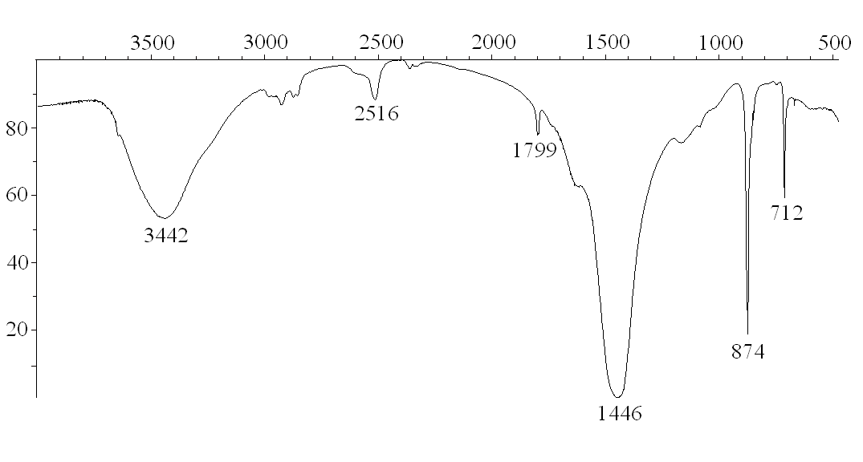
Рис. 1. ИК спектр образца содового шлама (KBr)

СПИСОК ЛИТЕРАТУРЫ
- Козлов С.Г., Вязовикова И.В., Черный С.А., Крепышева И.В. Использование отходов содового производства в дорожном строительстве // Фундаментальные исследования. Технические науки. 2013. № 10. С. 2604-2611.
- Калинина Е.В. Наилучшие доступные технологии утилизации шламов содового производства // Экология и промышленность России. 2013. №11. С. 43-47.
- Шатов А.А., Кутырев А.С., Бадертдинов Р.Н. Некоторые пути утилизации отходов содового производства // Башкирский экологический вестник. 2013. № 3–4 (36-37). С. 8-16.
- Тарасевич Б.Н. ИК спектры основных классов органических соединений. М: Изд-во МГУ, 2012. 55 с.
- Куликов М.А., Козлов С.Г., Середкина О.Р. Применение ИК-Фурье спектроскопии для анализа солеотложений производства хлорида калия // Научно-технический вестник Поволжья. 2015. № 3. С. 169-171.

РЕГИСТРАЦИОННАЯ ФОРМА
(оформляется на каждого автора)

Срок представления – до 15 марта 2022 года по е-mail:
sekretarnauka@bf.pstu.ru

Фамилия, имя, отчество (полностью)

Место учебы или работы (полное название организации), город

Для студентов: курс, направление подготовки, уч. группа
Для преподавателей, сотрудников: должность, ученая степень, ученое звание
Адрес электронной почты

Телефон для контактов с автором

Название доклада

Название секции конференции

